**OpenCL开发环境配置说明**

**Step One: OpenCL硬件支持查看**

下载GPU-Z查看显卡是否支持OpenCL:

GPU-Z下载地址：

<https://www.onlinedown.net/soft/61779.htm>

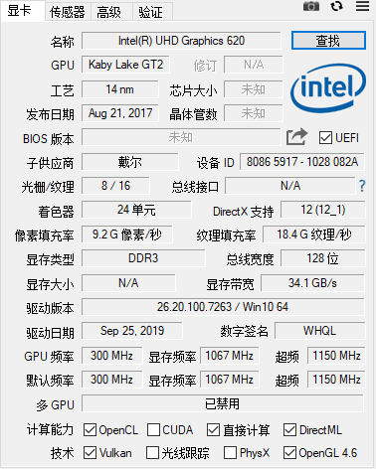例：

**Step Two:环境搭建&测试**

**一、Windows环境下**

1.Intel核显

参考网址：

<https://www.cnblogs.com/Reyzal/p/7389993.html>

<https://blog.csdn.net/Metal1/article/details/81083825>

2.Nvidia独显

参考网址：

<https://www.freesion.com/article/2299166891/>

<https://blog.csdn.net/dh653667765/article/details/80913162>

3.AMD独显

参考网址：

<https://blog.csdn.net/dh653667765/article/details/80930278>

<https://blog.csdn.net/Pieces_thinking/article/details/53073759>

**二、 Linux环境下**

1.Intel核显

参考网址：

<https://blog.csdn.net/wd1603926823/article/details/79139172>

2.Nvidia独显

参考网址：

<https://blog.csdn.net/qq_33479881/article/details/102907065>

<https://blog.csdn.net/u012253191/article/details/78997529>

3.AMD独显

参考网址：

<https://www.cnblogs.com/qiunanpub/archive/2012/06/15/2551356.html>

**三、MAC环境下**

参考网址

<https://blog.csdn.net/w401229755/article/details/78160066/>.